1 概述
资料
https://www.yiibai.com/java_xml/java_dom4j_parser.html

xml解析方式介绍
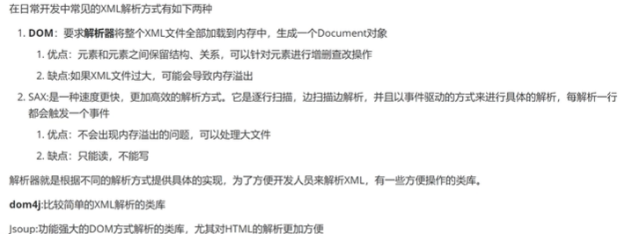

2 dom4j

2.1 添加依赖
